Projektas

JURBARKO RAJONO SAVIVALDYBĖS TARYBA

SPRENDIMAS
DĖL JURBARKO RAJONO SAVIVALDYBĖS VISUOMENĖS SVEIKATOS STEBĖSENOS 2022 METŲ ATASKAITOS PATVIRTINIMO
2024 m. kovo 18 d. Nr. TSP-65
Jurbarkas

Vadovaudamasi Lietuvos Respublikos vietos savivaldos įstatymo 7 straipsnio 32 punktu, 15 straipsnio 4 dalimi, Lietuvos Respublikos visuomenės sveikatos stebėsenos (monitoringo) įstatymo 2 straipsnio 6 dalimi ir 10 straipsniu, Bendraisiais savivaldybių visuomenės sveikatos stebėsenos nuostatais, patvirtintais Lietuvos Respublikos sveikatos apsaugos ministro 2003 m. rugpjūčio 11 d. įsakymu Nr. V-488 „Dėl Bendrųjų savivaldybių visuomenės sveikatos stebėsenos nuostatų patvirtinimo“, Jurbarko rajono savivaldybės taryba nusprendžia:
Patvirtinti Jurbarko rajono savivaldybės visuomenės sveikatos stebėsenos 2022 metų ataskaitą (pridedama).
Šis sprendimas per vieną mėnesį nuo paskelbimo arba įteikimo suinteresuotai šaliai dienos gali būti skundžiamas Lietuvos administracinių ginčų komisijos Kauno apygardos skyriui (Laisvės al. 36, Kaunas) Lietuvos Respublikos ikiteisminio administracinių ginčų nagrinėjimo tvarkos įstatymo nustatyta tvarka arba Regionų apygardos administracinio teismo Kauno rūmams (A. Mickevičiaus g. 8A, Kaunas) Lietuvos Respublikos administracinių bylų teisenos įstatymo nustatyta tvarka.

Savivaldybės meras

Vizos:
Administracijos direktorė R. Vančienė
Teisės ir civilinės metrikacijos skyriaus vedėja O. Sutkaitienė
Tarybos posėdžių sekretorė D. Dačkauskaitė
Dokumentų ir viešųjų ryšių skyriaus vyr. specialistas A. Gvildys

Parengė

Gražina Sutkuvienė, tel. +370 447 70 188, el. p. grazina.sutkuviene@jurbarkas.lt

2024-03-18

PATVIRTINTA
Jurbarko rajono savivaldybės tarybos
2024 m. kovo 28 d. sprendimu Nr.

JURBARKO RAJONO SAVIVALDYBĖS VISUOMENĖS SVEIKATOS STEBĖSENOS 2022 METŲ ATASKAITA

ĮVADAS

Visuomenės sveikatos stebėsena Jurbarko rajono savivaldybėje vykdoma remiantis Bendraisiais savivaldybių visuomenės sveikatos stebėsenos nuostatais, patvirtintais Lietuvos Respublikos sveikatos apsaugos ministro 2003 m. rugpjūčio 11 d. įsakymu Nr. V-488 „Dėl Bendrųjų savivaldybių visuomenės sveikatos stebėsenos nuostatų patvirtinimo“. Pateikiami rodikliai atspindi, kaip įgyvendinami Lietuvos sveikatos 2014–2025 m. strategijos (toliau – LSS) tikslai ir jų uždaviniai. Visuomenės sveikatos stebėsenos savivaldybėje tikslas – nuolat rinkti, analizuoti ir interpretuoti visuomenės sveikatą apibūdinančius rodiklius bei tinkamai informuoti savivaldybės politikus, siekiant efektyvaus valstybinių (valstybės perduotų savivaldybėms) bei savarankiškų visuomenės sveikatos priežiūros funkcijų įgyvendinimo savivaldybės teritorijoje.
Savivaldybės visuomenės sveikatos stebėsenos ataskaitos tikslas – pateikti pagrindinius savivaldybės gyventojų sveikatą atspindinčius rodiklius, jų dinamiką ir jų pagrindu pateikti rekomendacijas bei prioritetines kryptis savivaldybės plėtros plano siekiniams, strateginio veiklos plano priemonėms. Ataskaita parengta naudojantis viešai prieinamais sveikatos statistikos duomenų šaltiniais:
- Lietuvos statistikos departamento Oficialiosios statistikos portalu;
- Visuomenes sveikatos stebėsenos informacine sistema www.sveikstat.hi.lt

DEMOGRAFINĖ SITUACIJA

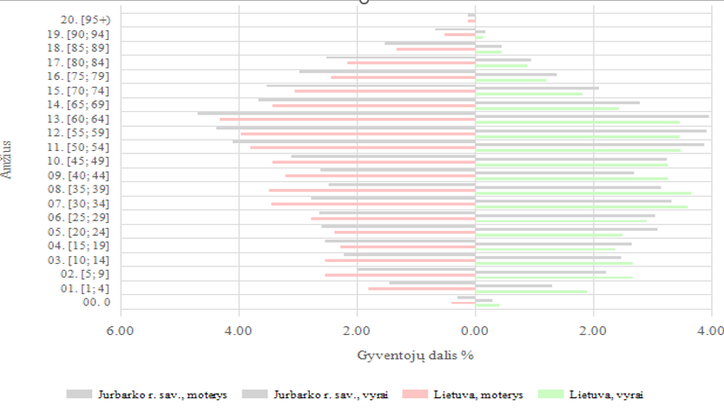
1 pav. Jurbarko rajono savivaldybės gyventojų demografinis medis. Šaltinis: Visuomenės sveikatos stebėsenos informacinė sistema

SOCIOEKONOMINĖ SITUACIJA SAVIVALDYBĖJE

2022 m. Jurbarko rajono savivaldybėje vidutinis metinis gyventojų skaičius buvo 24 736 gyventojai (2 pav.). Gyventojų skaičius pokytis buvo -213 (3 pav.).

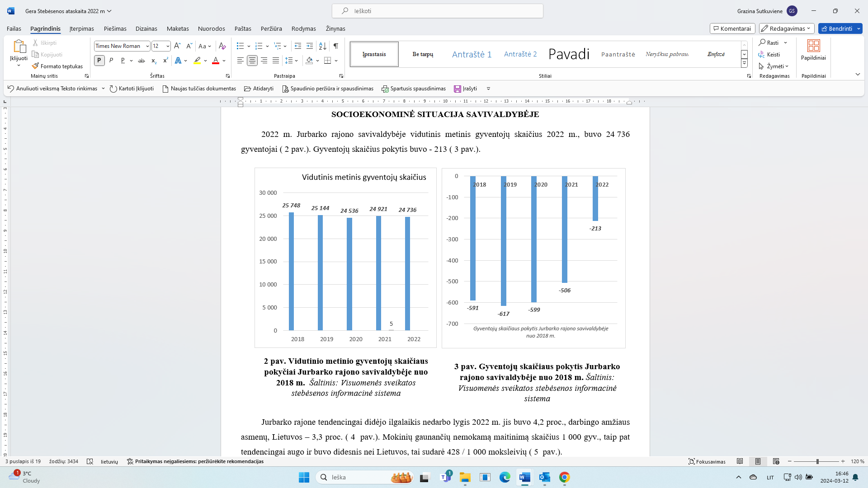

Jurbarko rajono savivaldybėje tendencingai didėjo ilgalaikis nedarbo lygis. 2022 m. jis buvo 4,2 proc. darbingo amžiaus asmenų, Lietuvos – 3,3 proc. (4 pav.). Mokinių, gaunančių nemokamą maitinimą, skaičius 1 000 gyv. taip pat tendencingai augo ir buvo didesnis nei Lietuvos, tai sudarė 428/1 000 moksleivių (5 pav.).

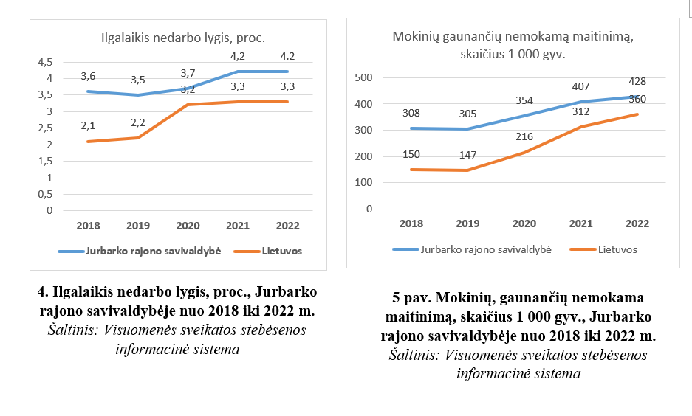
SVEIKATA SAVIVALDYBĖJE

Higienos instituto visuomenės sveikatos stebėsenos informacinės sistemos duomenimis, bendras Jurbarko rajono savivaldybės gyventojų ligotumas 2022 m. buvo mažesnis nei Lietuvos. Jurbarko rajono savivaldybėje – 8 675,6/10 000 gyv., Lietuvoje – 8 810,8/10 000 gyv. (6 pav.).
Stebimas sergamumo nuo širdies ir kraujagyslių ligų didėjimas 2022 m. Rodiklio reikšmė buvo 3 631,1/10 000 gyv. Lietuvos – 3303,2/10 000 gyv. (7 pav.).
2022 m. Jurbarko rajono savivaldybėje mažėjo mirtingumas nuo kraujotakos ligų (I00— I99) rodiklio reikšmė buvo 1 047,1/100 000 gyv. Lietuvos – 794,7/100 000 gyv., didėjo mirtingumas nuo piktybinių navikų, rodiklis 343,6/100 000 gyv. (9 pav.).
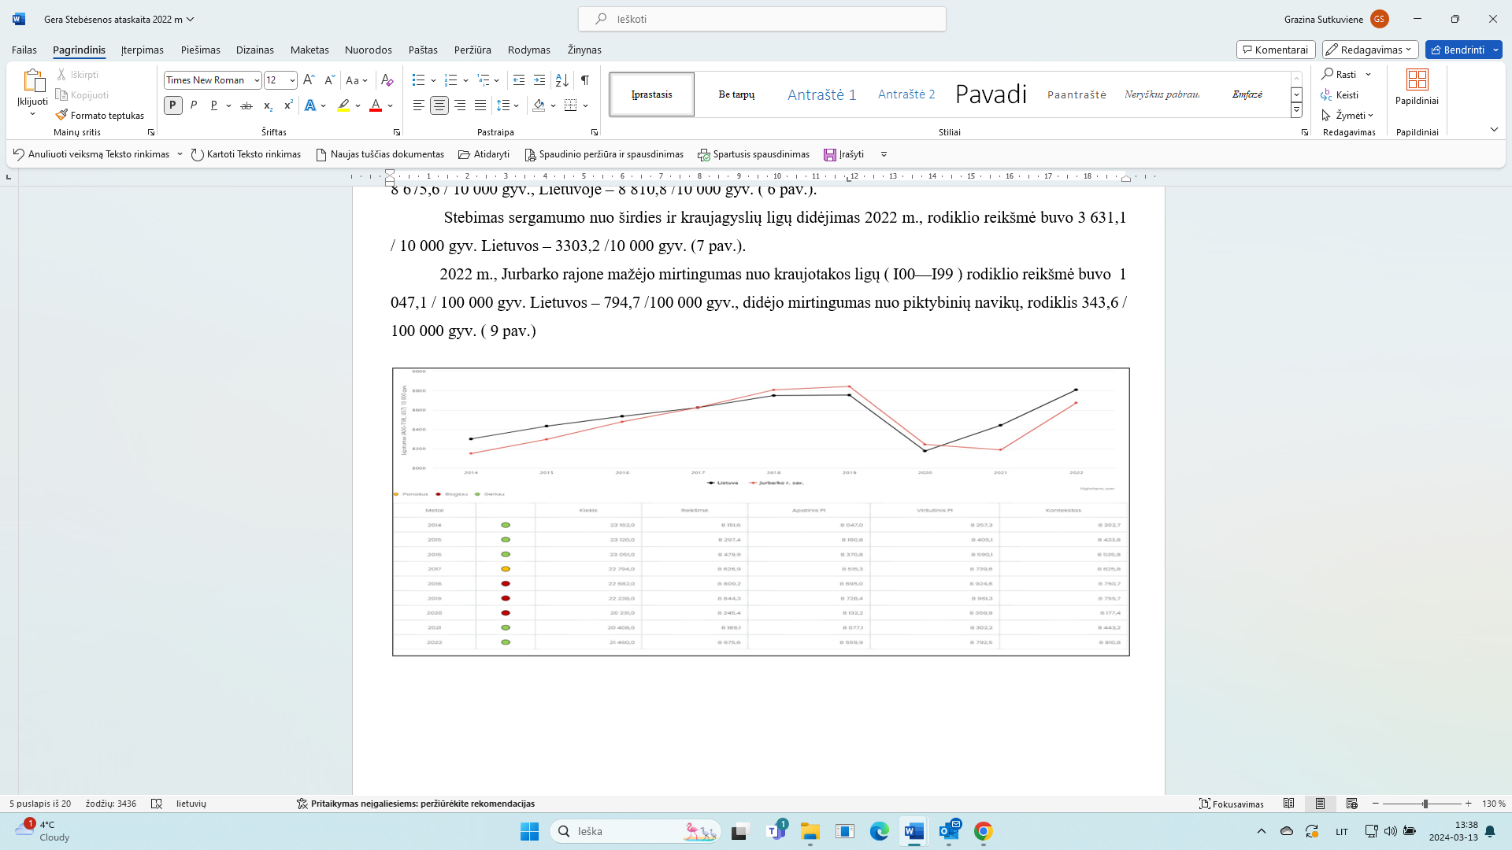
6 pav. Ligotumo rodikliai Jurbarko rajone ir Lietuvoje 2022 m. Šaltinis: Visuomenės sveikatos stebėsenos informacinė sistema

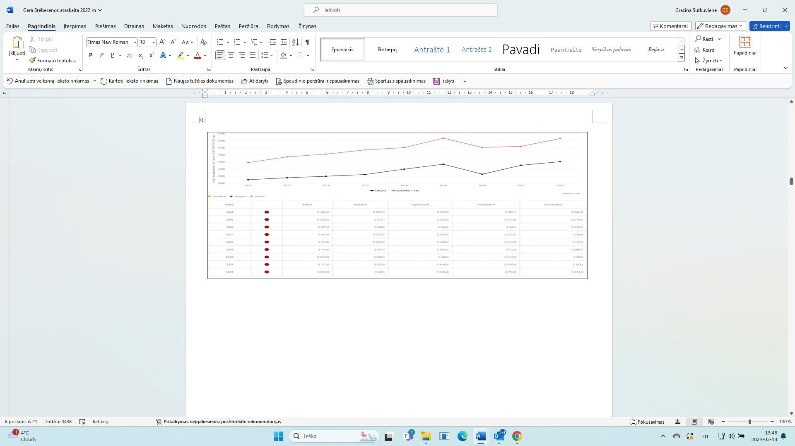
7 pav. Sergamumas širdies ir kraujagyslių ligomis Jurbarko rajone ir Lietuvoje 2022 m. Šaltinis: Visuomenės sveikatos stebėsenos informacinė sistema

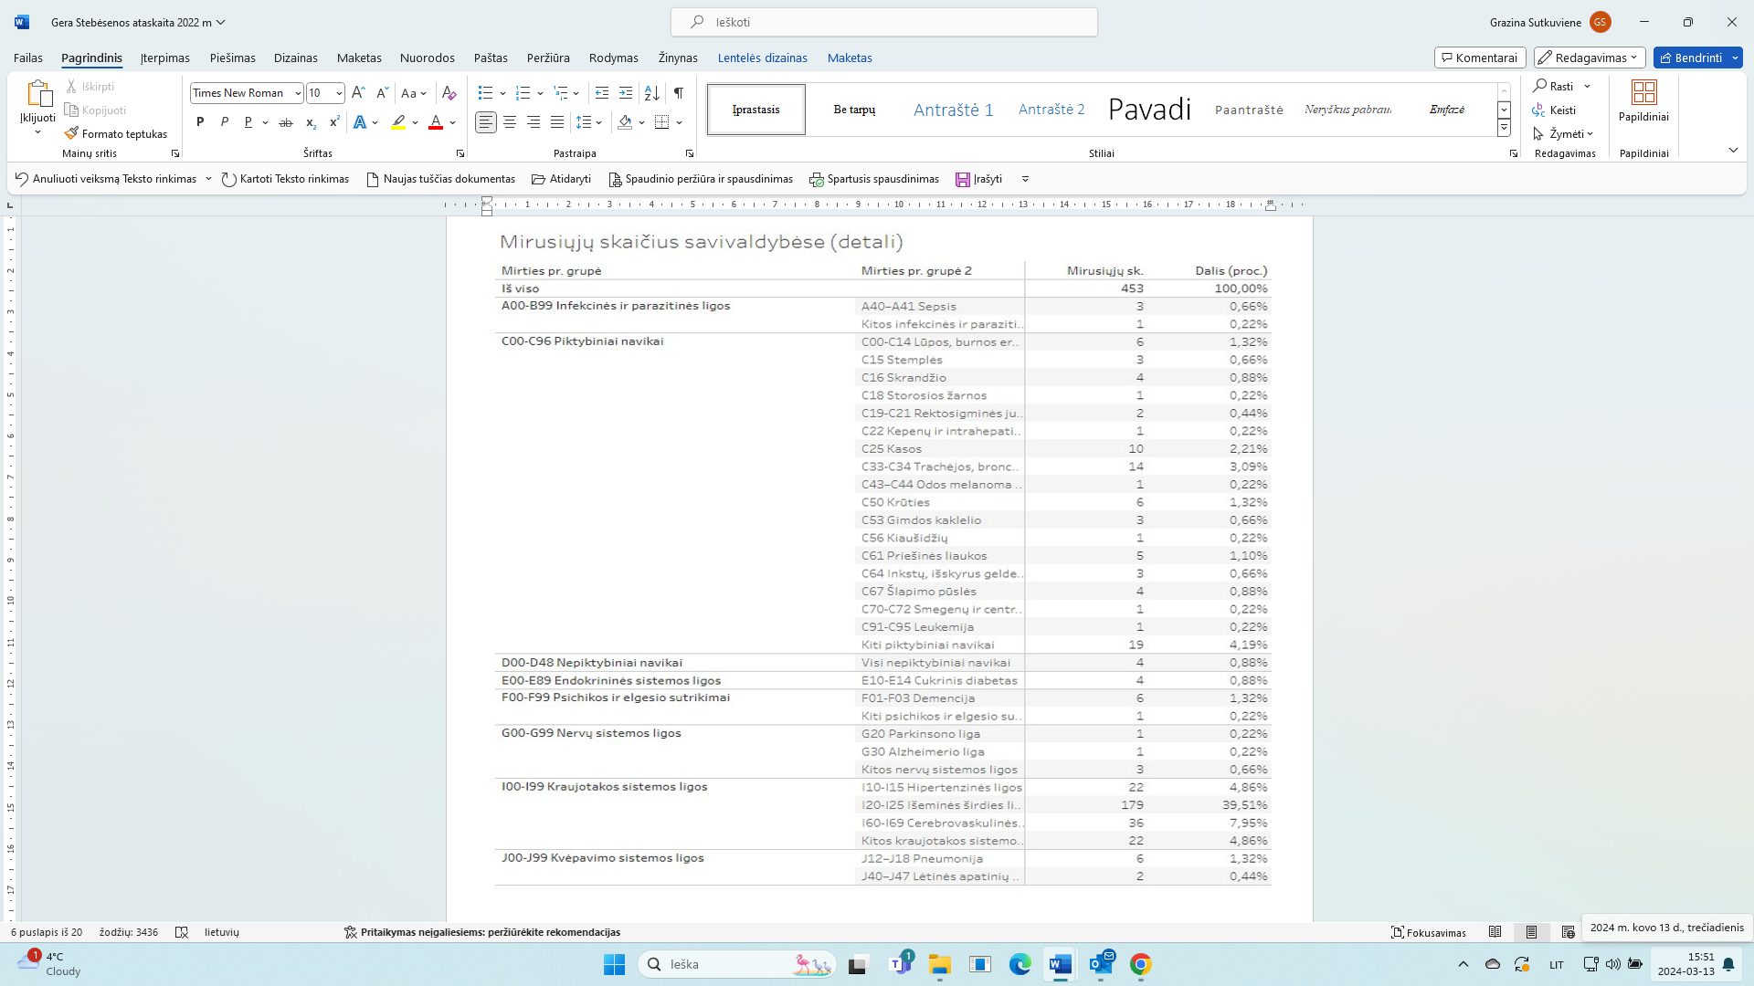
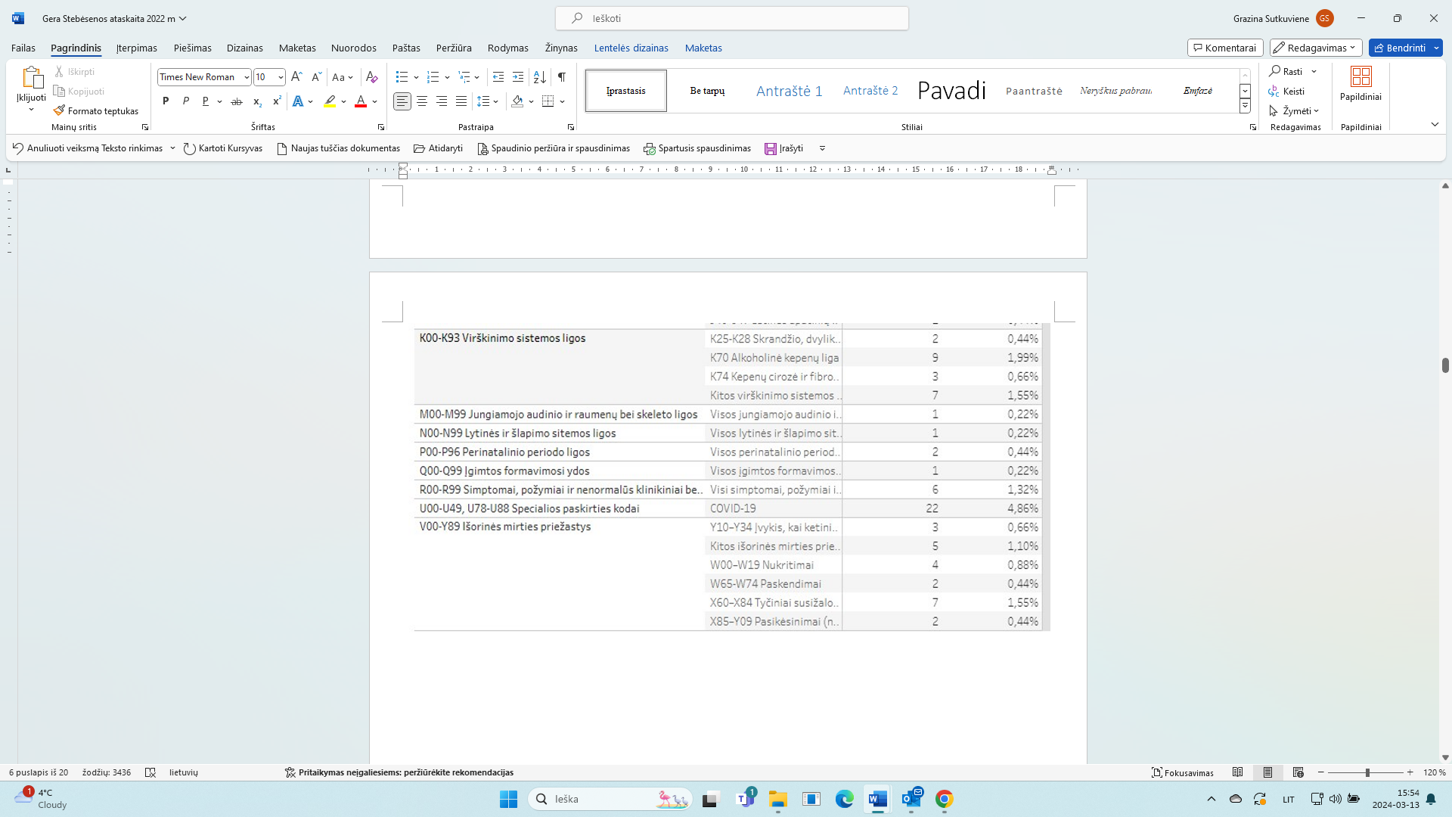

8 pav. Mirusiųjų pagal ligų grupes skaičius Jurbarko rajono savivaldybėje 2022 m. Šaltinis: Higienos institutas. Mirties priežasčių registras 2022 m.

2022 METŲ JURBARKO RAJONO SAVIVALDYBĖS SVEIKATOS IR SU SVEIKATA SUSIJUSIŲ RODIKLIŲ PROFILIS

Rodiklio pavadinimas |  | Jurbarko rajono savivaldybės reikšmės |  |  |  |  | Lietuvos reikšmės
 |  | Tendencija | Savivaldybės rodiklis | Kiekis | 3 metų vidurkis | Santykis su  Lietuva | Rodiklis | Blogiausias | Sritis | Geras  rodiklis
Strateginis tikslas
Vidutinė tikėtina gyvenimo trukmė, (HI skaičiavimai) |  |  | 73.1 | 73 | 73.5 | 0.96 | 75.8 | 68.5 |  | 80.6
Išvengiamas mirtingumas, proc. – pagal jungtinį EBPO ir Eurostato sąrašą. |  |  | 77.5 | 155 | 73.0 | 1.04 | 74.2 | 85.8 |  | 56.0
1 tikslas. Sukurti saugesnę socialinę aplinką, mažinti sveikatos netolygumus ir socialinę atskirtį
1.1. Sumažinti skurdo lygį ir nedarbą
Savižudybių sk. (X60-X84)  100 000 gyv. |  |  | 28.3 | 7 | 28.3 | 1.52 | 18.6 | 48.8 |  | 6.7
Standartizuotas mirtingumo rodiklis nuo tyčinio savęs žalojimo (X60-X84) 100 000 gyv. |  |  | 27.8 | 7 | 28.0 | 1.54 | 18.0 | 47.0 |  | 6.4
Bandymų žudytis skaičius (X60-X64, X66-X84)  100 000 gyventojų. |  |  | 32.3 | 8 | 33.7 | 0.82 | 39.2 | 75.6 |  | 0.0
Mokyklinio amžiaus vaikų, nesimokančių mokyklose, skaičius 1 000 moksleivių. |  |  | 78.7 | 159 | 88.0 | 1.31 | 60.3 | 205.0 |  | 37.1
Ilgalaikio nedarbo lygis, darbo jėgos proc. |  |  | 3.5 | 530 | 4.2 | 1.59 | 2.2 | 7.0 |  | 0.4
Gyventojų skaičiaus pokytis 1 000 gyv. |  |  | 8.6 | 213 | -1.2 | 0.48 | 18.1 | -23.8 |  | 70.9
1.2. Sumažinti socialinę ekonominę gyventojų diferenciaciją šalies ir bendruomenių lygmeniu
Mirtingumas nuo išorinių priežasčių (V00-Y98) 100 000 gyv. rodiklis. |  |  | 93.0 | 23 | 93.0 | 1.13 | 82.5 | 169.9 |  | 48.8
Standartizuotas mirtingumo rodiklis nuo išorinių priežasčių (V00-Y98) 100 000 gyv. |  |  | 83.7 | 23 | 85.3 | 1.05 | 79.7 | 149.1 |  | 30.5
Mokinių, gaunančių nemokamą maitinimą, skaičius  1 000 moksleivių. |  |  | 427.6 | 1193 | 395.4 | 1.19 | 359.4 | 629.4 |  | 174.7
Socialinės pašalpos gavėjų skaičius  1 000 gyv. |  |  | 38.7 | 958 | 38.3 | 1.70 | 22.8 | 75.4 |  | 3.4
Sergamumo tuberkulioze rodiklis (A15-A19) 100 000 gyv. (TB registro duomenys) |  |  | 24.3 | 6 | 28.3 | 1.10 | 22.1 | 65.4 |  | 5.7
Sergamumas tuberkulioze (+ recidyvai) (A15-A19) 100 000 gyv. (TB registro duomenys) |  |  | 28.3 | 7 | 32.3 | 1.11 | 25.6 | 74.7 |  | 5.7
2 tikslas. Sukurti sveikatai palankią fizinę darbo ir gyvenamąją aplinką
2.1. Kurti saugias darbo ir sveikas buities sąlygas, didinti prekių ir paslaugų vartotojų saugumą
Asmenų, žuvusių ar sunkiai sužalotų darbe, skaičius  10 000 gyv. |  |  | 0.7 | 1 | 0.9 | 0.70 | 1.0 | 2.6 |  | 0.0
Traumų dėl nukritimų (W00–W19) 65+ m. amžiaus grupėje skaičius 10 000 gyv. |  |  | 141.3 | 80 | 130.8 | 1.05 | 134.2 | 188.0 |  | 74.7
Asmenų, pirmą kartą pripažintų neįgaliais, skaičius 10 000 gyv. |  |  | 75.3 | 115 | 70.1 | 1.11 | 68.1 | 127.2 |  | 28.8
Naujai susirgusių žarnyno infekcinėmis ligomis (A00-A08) asmenų skaičius  10 000 gyv. (ULAC duomenimis). |  |  | 4.0 | 10 | 4.3 | 0.12 | 33.2 | 62.6 |  | 0.0
2.2. Kurti palankias sąlygas saugiai leisti laisvalaikį
Mirtingumas nuo paskendimo (W65-W74) 100 000 gyv. |  |  | 8.1 | 2 | 5.4 | 1.98 | 4.1 | 22.4 |  | 0.0
Standartizuotas mirtingumo nuo paskendimo rodiklis (W65-W74)  100 000 gyv. |  |  | 6.8 | 2 | 4.2 | 1.70 | 4.0 | 26.3 |  | 0.0
Mirtingumas nuo nukritimo (W00-W19) 100 000 gyv. |  |  | 16.2 | 4 | 16.2 | 0.99 | 16.4 | 45.1 |  | 0.0
Standartizuotas mirtingumo rodiklis nuo nukritimo (W00-W19) 100 000 gyv. |  |  | 11.4 | 4 | 13.2 | 0.72 | 15.9 | 38.3 |  | 0.0
2.3. Mažinti avaringumą ir traumų kelių eismo įvykiuose skaičių
Mirtingumo transporto įvykiuose rodiklis (V00-V99) 100 000 gyv. |  |  | 0.0 | 0 | 4.0 | 0.00 | 6.0 | 24.3 |  | 0.0
Standartizuotas mirtingumo transporto įvykiuose rodiklis (V00-V99) 100 000 gyv. |  |  | 0.0 | 0 | 3.6 | 0.00 | 5.9 | 25.0 |  | 0.0
Pėsčiųjų mirt. nuo transporto įvykių (V00-V09)  100 000 gyv. |  |  | 0.0 | 0 | 0.0 | 0.00 | 1.5 | 10.9 |  | 0.0
Pėsčiųjų standartizuotas mirtingumas nuo transporto įvykių (V00-V09)  100 000 gyv. |  |  | 0.0 | 0 | 0.0 | 0.00 | 1.4 | 9.8 |  | 0.0
Traumų dėl transporto įvykių (V00-V99) skaičius 10 000 gyv. |  |  | 2.0 | 5 | 3.8 | 0.41 | 4.9 | 12.5 |  | 1.4
2.4. Mažinti oro, vandens ir dirvožemio užterštumą, triukšmą
Į atmosferą iš stacionarių taršos šaltinių išmestų teršalų kiekis, tenkantis 1 kv. km |  |  | 169.5 | 170 | 189.6 | 0.19 | 876.7 | 35618.6 |  | 33.0
3 tikslas. Formuoti sveiką gyvenseną ir jos kultūrą
3.1. Sumažinti alkoholinių gėrimų, tabako, neteisėtą narkotinių ir psichotropinių medžiagų vartojimą ir prieinamumą
Mirtingumas nuo priežasčių, susijusių su narkotikų vartojimu  100 000 gyv. |  |  | 0.0 | 0 | 0.0 | 0.00 | 4.0 | 30.7 |  | 0.0
Standartizuotas mirtingumas dėl priežasčių, susijusių su narkotikų vartojimu, rodiklis 100 000 gyv. |  |  | 0.0 | 0 | 0.0 | 0.00 | 4.0 | 32.1 |  | 0.0
Mirtingumas dėl priežasčių, susijusių su alkoholio vartojimu, rodiklis 100 000 gyv. |  |  | 44.5 | 11 | 25.6 | 1.95 | 22.8 | 53.8 |  | 0.0
Standartizuotas mirtingumo rodiklis dėl priežasčių susijusių su alkoholio vartojimu, rodiklis 100 000 gyv. |  |  | 40.9 | 11 | 23.2 | 1.88 | 21.7 | 50.9 |  | 0.0
Gyventojų skaičius, tenkantis 1 tabako licencijai |  |  | 271.8 | 24736 | 266.9 | 1.35 | 201.0 | 69.7 |  | 378.0
Gyventojų skaičius, tenkantis 1 alkoholio licencijai |  |  | 271.8 | 24736 | 268.8 | 1.58 | 171.5 | 37.0 |  | 350.5
Nusikalstamos veikos, susijusios su narkotinėmis medžiagomis, rodiklis 100 000 gyv. |  |  | 68.5 | 69 | 66.5 | 1.06 | 64.4 | 288.4 |  | 0.0
3.2. Skatinti sveikos mitybos įpročius
Kūdikių, žindytų išimtinai krūtimi iki 6 mėn. amžiaus, dalis (proc.) (2019) |  |  | 31.0 | 54 | 28.7 | 0.82 | 37.8 | 6.6 |  | 62.1
4 tikslas. Užtikrinti kokybišką ir efektyvią sveikatos priežiūrą, orientuotą į gyventojų poreikius
4.1. Užtikrinti sveikatos sistemos tvarumą ir kokybę, plėtojant sveikatos technologijas, kurių efektyvumas pagrįstas mokslo įrodymais
Išvengiamų hospitalizacijų (IH) skaičius 1 000 gyv. |  |  | 16.4 | 403 | 15.1 | 0.91 | 18.0 | 34.8 |  | 11.8
Išvengiamų hospitalizacijų dėl cukrinio diabeto skaičius (18+ m.)  1 000 gyv. |  |  | 0.9 | 19 | 1.0 | 0.50 | 1.8 | 3.5 |  | 0.0
4.2. Plėtoti sveikatos infrastuktūrą ir gerinti sveikatos priežiūros paslaugų kokybę, saugą, prieinamumą ir į pacientą orientuotą sveikatos priežiūrą
Slaugytojų, tenkančių vienam gydytojui, skaičius (2019) |  |  | 2.7 | 157 | 2.8 | 1.59 | 1.7 | 1.1 |  | 6.0
Šeimos gydytojų skaičius 10 000 gyv. (2019) |  |  | 6.8 | 17 | 6.4 | 0.94 | 7.2 | 2.5 |  | 13.8
Apsilankymų pas gydytojus skaičius  1 gyv. |  |  | 9.1 | 226098 | 8.5 | 0.98 | 9.3 | 6.5 |  | 12.1
Sergamumas vaistams atsparia tuberkulioze (A15-A19) (visi) 100 000 gyv. (TB registro duomenys) |  |  | 0.0 | 0 | 2.7 | 0.00 | 4.1 | 22.5 |  | 0.0
Sergamumas vaistams atsparia tuberkulioze (A15-A19) 100 000 gyv. (TB registro duomenys) |  |  | 4.0 | 1 | 2.7 | 1.38 | 2.9 | 15.1 |  | 0.0
Sergamumas ŽIV ir LPL (B20-B24, Z21, A50-A54, A56)  10 000 gyv. (ULAC duomenys) |  |  | 1.2 | 3 | 0.4 | 0.55 | 2.2 | 4.6 |  | 0.0
4.3. Pagerinti motinos ir vaiko sveikatą
Kūdikių mirtingumas 1 000 gyvų gimusių. |  |  | 12.0 | 2 | 4.2 | 4.00 | 3.0 | 31.6 |  | 0.0
2 m. vaikų tymų, epideminio parotito, raudonukės (1 dozė) skiepijimo apimtys, proc. |  |  | 89.9 | 107 | 88.1 | 1.04 | 86.2 | 66.7 |  | 100.0
1 m. vaikų difterijos, stabligės, kokliušo, poliomielito, Haemophilus influenzae B skiepijimo apimtys  (3 dozės), proc. |  |  | 93.0 | 93 | 92.0 | 1.04 | 89.8 | 81.8 |  | 100.0
Vaikų (6–14 m.) dalis, dalyvavusi dantų dengimo silantinėmis medžiagomis programoje, proc. |  |  | 5.5 | 96 | 6.2 | 0.49 | 11.2 | 2.0 |  | 39.8
Vaikų (7–17 m.), neturinčių ėduonies pažeistų, plombuotų ir išrautų dantų, dalis (proc.) |  |  | 23.9 | 463 | 21.0 | 1.01 | 23.6 | 7.2 |  | 34.4
Paauglių (15–17 m.) gimdymų sk. 1 000 15–17 m. moterų |  |  | 16.6 | 6 | 9.9 | 7.22 | 2.3 | 24.1 |  | 0.0
4.4. Stiprinti lėtinių neinfekcinių ligų prevenciją ir kontrolę
Mirtingumas nuo kraujotakos sistemos ligų (I00-I99)  100 000 gyv. |  |  | 1047.1 | 259 | 1097.1 | 1.32 | 794.7 | 1632.5 |  | 450.3
Standartizuotas mirtingumo rodiklis nuo kraujotakos sistemos ligų (I00-I99) 100 000 gyv. |  |  | 885.0 | 259 | 942.5 | 1.13 | 785.2 | 1153.4 |  | 606.5
Mirtingumas nuo piktybinių navikų (C00-C96) 100 000 gyv., rodiklis |  |  | 343.6 | 85 | 337.0 | 1.23 | 279.0 | 503.3 |  | 150.1
Standartizuotas mirtingumo nuo piktybinių navikų (C00-C96) 100 000 gyv., rodiklis |  |  | 287.4 | 85 | 282.5 | 1.09 | 262.9 | 380.3 |  | 172.3
Mirtingumas nuo cerebrovaskulinių ligų (I60-I69)  100 000 gyv. |  |  | 145.5 | 36 | 173.9 | 0.76 | 191.9 | 605.9 |  | 96.3
Standartizuotas mirtingumo nuo cerebrovaskulinių ligų (I60-I69)  100 000 gyv., rodiklis |  |  | 119.7 | 36 | 147.1 | 0.64 | 188.5 | 493.8 |  | 92.3
Sergamumas II tipo cukriniu diabetu (E11) 10 000 gyv., rodiklis. |  |  | 103.9 | 257 | 77.8 | 1.08 | 96.6 | 156.7 |  | 32.5
Tikslinės populiacijos dalis proc., 2 metų bėgyje dalyvavusi krūties vėžio programoje |  |  | 43.4 | 1809 | 37.0 | 0.75 | 57.6 | 21.5 |  | 77.1
Tikslinės populiacijos dalis proc., 3 metų bėgyje dalyvavusi gimdos kaklelio programoje |  |  | 45.6 | 2459 | 46.7 | 0.83 | 54.7 | 32.2 |  | 71.1
Tikslinės populiacijos dalis proc., 2 metų bėgyje dalyvavusi storosios žarnos vėžio programoje |  |  | 46.4 | 4242 | 42.4 | 0.83 | 56.1 | 37.8 |  | 68.4
Tikslinės populiacijos dalis proc., dalyvavusi širdies ir kraujagyslių programoje |  |  | 40.8 | 2318 | 35.4 | 0.82 | 49.6 | 30.6 |  | 66.3
  9 pav. 2022 m. Jurbarko rajono savivaldybės sveikatos ir su sveikata susijusių rodiklių profilis. Šaltinis: Visuomenės sveikatos stebėsenos informacinė sistema

Atsižvelgiant į LSS iškeltus uždavinius tikslams pasiekti bei remiantis lentelėje pateiktomis rodiklių reikšmėmis, galima teigti, kad:
1.1. Uždavinio „Sumažinti skurdo lygį ir nedarbą“ rodikliai Jurbarko rajono savivaldybėje ryškiai nesiskiria nuo Lietuvos vidurkio, daugelis rodiklių liko nepakitę, Ilgalaikio nedarbo lygis, darbo jėgos, procentais ir mokyklinio amžiaus vaikų, nesimokančių mokyklose, skaičius 1 000 moksleivių buvo didesnis nei Lietuvos.
1.2. Uždavinio „Sumažinti socialinę ekonominę gyventojų diferenciaciją šalies ir bendruomenių lygmeniu“ Jurbarko rajono savivaldybės rodikliai daugeliu atvejų buvo atitinkantys Lietuvos vidurkį ir pateko į geltonąją zoną. Prastesnis nei Lietuvos buvo mokinių, gaunančių nemokamą maitinimą, skaičius.
2.1. Uždavinio „Kurti sveikas ir saugias darbo bei buities sąlygas, didinti prekių ir paslaugų vartotojų saugumą“ rodikliai buvo arba atitinkantys Lietuvos vidurkį, arba geresni nei Lietuvos.
2.2. Uždavinio „Kurti sveikas ir palankias sąlygas saugiai leisti laisvalaikį“ rodikliai yra atitinkantys Lietuvos vidurkį.
2.3. Uždavinio „Mažinti avaringumą ir traumų kelių eismo įvykiuose skaičių“ rodikliai yra geresni nei Lietuvos.
2.4. Uždavinio „Mažinti aplinkos užterštumą, triukšmą“ rodikliai atitinkantys Lietuvos vidurkį.
3.1. Uždavinio „Sumažinti alkoholinių gėrimų, tabako vartojimą, neteisėtą narkotinių ir psichotropinių medžiagų vartojimą ir prieinamumą bei azartinių lošimų, kompiuterinių žaidimų ir pan. prieinamumą“ rodikliai prastesni nei Lietuvos mirtingumo dėl priežasčių, susijusių su alkoholio vartojimu ir nusikalstamos veikos susijusios su narkotinėmis medžiagomis, rodikliai 100 000 gyv. Kiti rodikliai buvo geresni nei Lietuvos.
3.2. Uždavinio „Skatinti sveikos mitybos įpročius“ rodiklis yra atitinkantis Lietuvos vidurkį.
4.1. Uždavinio „Užtikrinti sveikatos sistemos tvarumą ir kokybę, plėtojant sveikatos priežiūros technologijas, kurių efektyvumas pagrįstas mokslo įrodymais“ Jurbarko rajono savivaldybės rodikliai yra geresni arba atitinkantys Lietuvos rodiklį.
4.2. Uždavinio „Plėtoti sveikatos infrastruktūrą ir gerinti sveikatos priežiūros paslaugų kokybę, saugą, prieinamumą ir į pacientą orientuotą sveikatos priežiūrą“ Jurbarko rajono savivaldybės rodikliai atitinkantys Lietuvos vidurkį, prastesni buvo sergamumo lytiniu keliu plintančių ligų rodikliai 10 000 gyv.
4.3. Uždavinio „Gerinti motinos ir vaiko sveikatą“ prastesni rodikliai nei Lietuvos buvo kūdikių mirtingumo 1 000 gyvų gimusių kūdikių rodiklis, vaikų (6–14 m) dalis, dalyvavusi dantų dengimo silantinėmis medžiagomis programoje ir paauglių (15–17 m.) gimdymų skaičius 1 000 gyv.
4.4. Uždavinio „Stiprinti lėtinių neinfekcinių ligų prevenciją ir kontrolę“ vyrauja rodikliai, atitinkantys Lietuvos vidurkį, prastesni nei Lietuvos buvo mirtingumo nuo piktybinių navikų 100 000 gyv. rodikliai.
Atsižvelgiant į Jurbarko rajono savivaldybės su sveikata susijusių rodiklių profilį (9 pav.) ir įvertinus Savivaldybės rodiklio santykį su Lietuvos vidurkiu, galima konstatuoti, kad:
1. (skaičius) rodiklių reikšmės yra geresnės už Lietuvos vidurkį (žalioji zona):
1.1. Naujai susirgusių žarnyno infekcinėmis ligomis (A00–A08) asmenų skaičius 10 000 gyv. (ULAC duomenys);
1.2. Mirtingumo transporto įvykiuose rodiklis (V00–V99) 100 000 gyv.;
1.3. Standartizuotas mirtingumo transporto įvykiuose rodiklis (V00–V99) 100 000 gyv.;
1.4. Pėsčiųjų mirtingumas nuo transporto įvykių (V00–V09) 100 000 gyv.;
1.5. Pėsčiųjų standartizuotas mirtingumas nuo transporto įvykių (V00–V09) 100 000 gyv.;
1.6. Traumų dėl transporto įvykių (V00–V99) skaičius 10 000 gyv.;
1.7. Mirtingumas nuo priežasčių, susijusių su narkotikų vartojimu 100 000 gyv.;
1.8. Standartizuotas mirtingumas dėl priežasčių, susijusių su narkotikų vartojimu, rodiklis 100 000 gyv.;
1.9. Gyventojų skaičius, tenkantis 1 tabako licencijai;
1.10. Gyventojų skaičius, tenkantis 1 alkoholio licencijai;
1.11. Išvengiamų hospitalizacijų skaičius 1 000 gyv.;
1.12. Išvengiamų hospitalizacijų skaičius dėl cukrinio diabeto (18+m.) 1 000 gyv.;
1.13. Sergamumas vaistams atsparia tuberkulioze (A15–A19) 100 000 gyv. (TB registro duomenys);
1.14. Mirtingumo nuo cerebrovaskulinių ligų rodiklis (I60–I69) 100 000 gyv.;
1.15. Standartizuotas mirtingumo nuo cerebrovaskulinių ligų rodiklis (I60–I69) 100 000 gyv.

2. (skaičius) rodiklių reikšmės yra prastesnės nei Lietuvos vidurkis (raudonoji zona):
2.1. Mokyklinio amžiaus vaikų, nesimokančių mokyklose, skaičius 1 000 moksleivių;
2.2. Ilgalaikio nedarbo lygis, darbo jėgos proc.;
2.3. Mokinių, gaunančių nemokamą maitinimą, sk. 1 000 moksleivių;
2.4. Mirtingumas dėl priežasčių, susijusių su alkoholio vartojimu, rodiklis 100 000 gyv.;
2.5. Standartizuotas mirtingumo rodiklis dėl priežasčių, susijusių su alkoholio vartojimu, 100 000 gyv.;
2.6. Nusikalstamos veikos, susijusios su narkotinėmis medžiagomis, rodiklis 100 000 gyv.;
2.7. Sergamumas ŽIV ir LPL (B20–B24, Z21, A50–A54, A56) 10 000 gyv. (ULAC duomenys);
2.8. Kūdikių mirtingumas 1 000 gyvų gimusių;
2.9. Vaikų (6–14 m.) dalis, dalyvavusi dantų dengimo silantinėmis medžiagomis programoje, proc.; Paauglių (15–17 m.) gimdymų skaičius 1 000 (15–17 m.) moterų;
3. Mirtingumas nuo piktybinių navikų (C00–C96) 100 000 gyv.:
3.1. Tikslinės populiacijos dalis proc., 2 metų bėgyje dalyvavusi storosios žarnos vėžio programoje;
3.2. Tikslinės populiacijos dalis proc., dalyvavusi širdies ir kraujagyslių programoje.

Kiti rodikliai patenka į Lietuvos vidurkį atitinkančių kvintilių grupę (geltonoji zona).

SAVIVALDYBĖS PRIORITETINIŲ PROBLEMŲ ANALIZĖ

Prioritetinių problemų pasirinkimo motyvai / metodika.
Prioritetinės problemos 2022 m. Jurbarko rajono savivaldybėje pasirinktos dėl trijų paskutinių metų blogėjimo tendencijos, atsižvelgiant į rodiklio reikšmės santykį su Lietuva:
- Mirtingumas dėl priežasčių, susijusių su alkoholio vartojimu, rodiklis 100 000 gyv.;
- Mirtingumas dėl priežasčių, susijusių su alkoholio vartojimu, rodiklis 100 000 gyv.;
- Nusikalstamos veikos, susijusios su narkotinėmis medžiagomis, rodiklis 100 000 gyv.;
- Paauglių (15–17 m.) gimdymų skaičius 1 000 (15–17 m.) moterų.

1. Prioritetinė problema.

Sveikatos strategijos tikslas – sumažinti alkoholinių gėrimų, tabako, neteisėtą narkotinių ir psichotropinių medžiagų vartojimą ir prieinamumą. Mirtingumo dėl priežasčių susijusių su alkoholio vartojimu rodiklis 2022 m., buvo 44,5/100 000 gyv., Lietuvos – 22,8/100 000 gyv. (10 pav.).

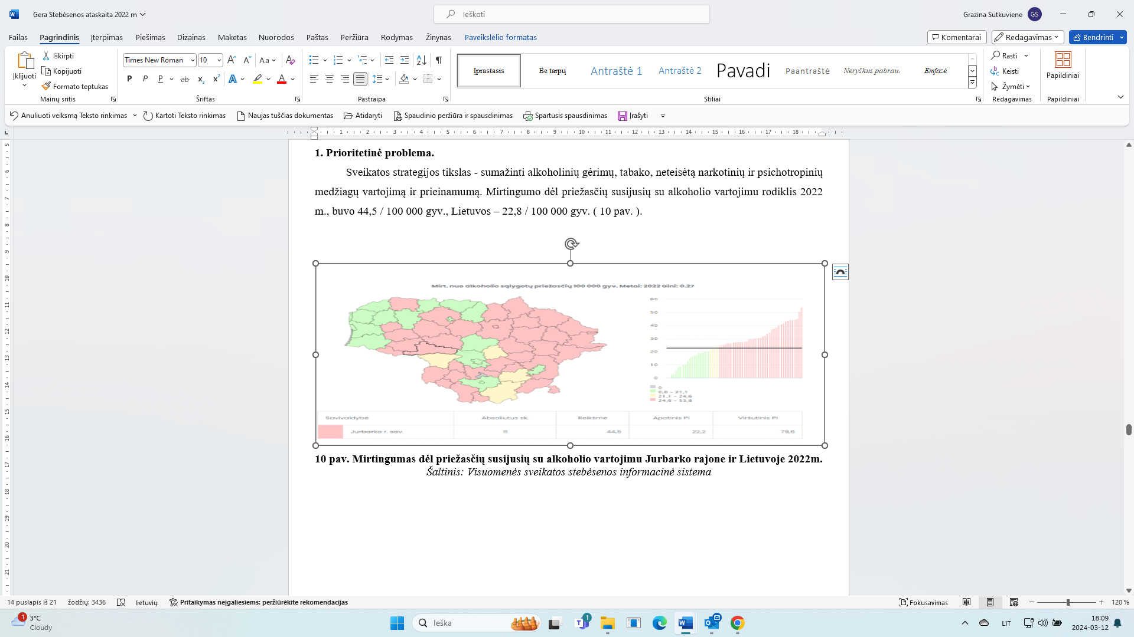

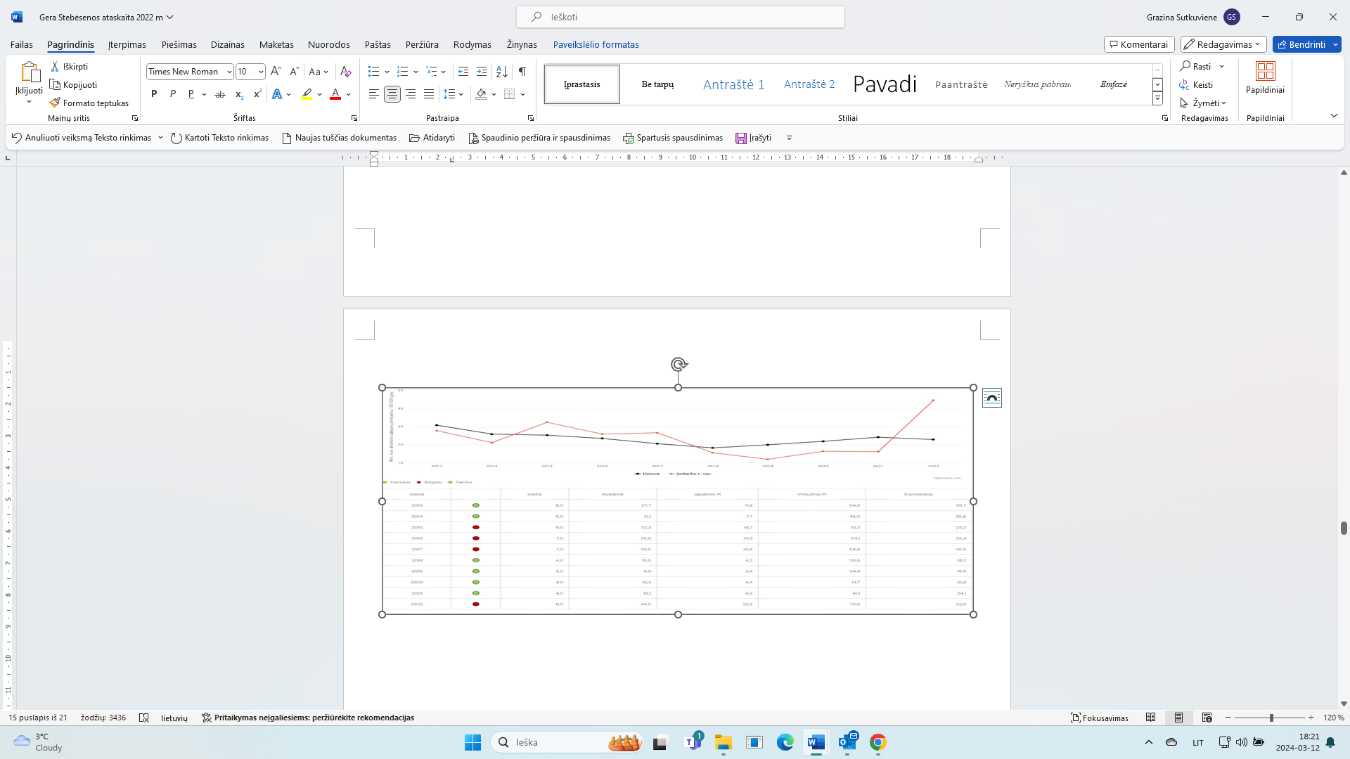

10 pav. Mirtingumas dėl priežasčių susijusių su alkoholio vartojimu Jurbarko rajono savivaldybėje ir Lietuvoje 2022 m. Šaltinis: Visuomenės sveikatos stebėsenos informacinė sistema

2. Prioritetinė problema.

Higienos instituto sveikatos informacijos centro duomenimis Jurbarko rajono savivaldybėje tendencingai didėja nusikalstamos veikos, susijusios su narkotinėmis medžiagomis. Jurbarko rajono savivaldybėje 2022 m. šio rodiklio reikšmė buvo 68,5/100 000 gyv. (9–11 pav.).

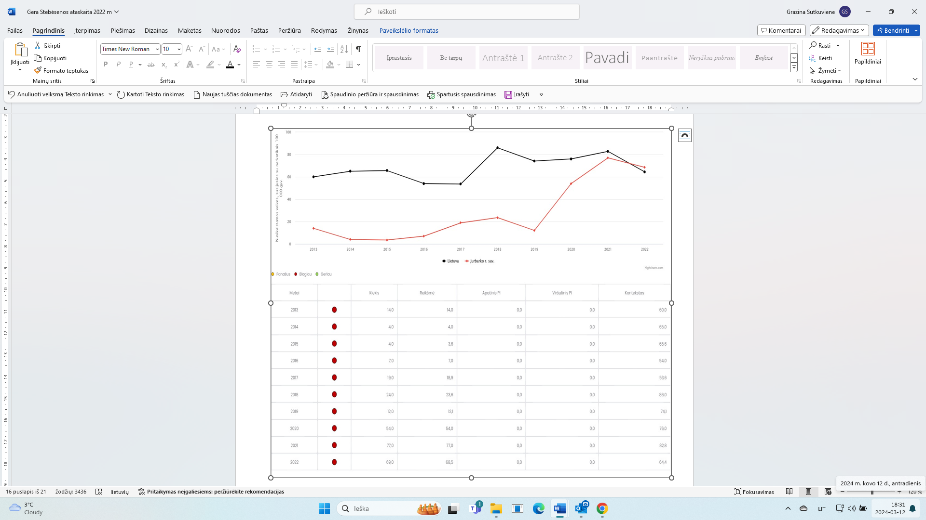

11 pav. Nusikalstamos veikos, susijusios su narkotinėmis medžiagomis Jurbarko rajono savivaldybėje ir Lietuvoje. Šaltinis: Visuomenės sveikatos stebėsenos informacinė sistema

3. Prioritetinė problema.

Paauglių (15–17 m.) gimdymų skaičius 2022 m. buvo 16,6/1 000 gyv. Lyginant su ankstesniais metais šis rodiklis labai padidėjo 2022 m. (12–13 pav.).

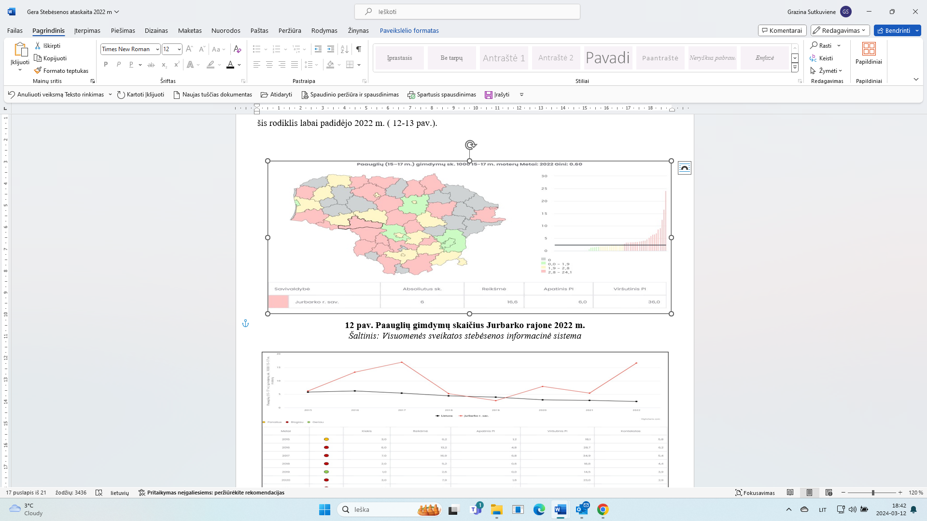

12 pav. Paauglių gimdymų skaičius Jurbarko rajono savivaldybėje 2022 m. Šaltinis: Visuomenės sveikatos stebėsenos informacinė sistema

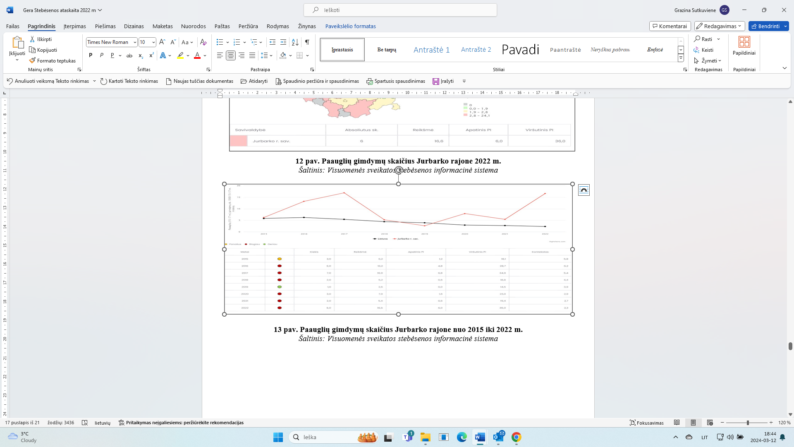

13 pav. Paauglių gimdymų skaičius Jurbarko rajono savivaldybėje nuo 2015 m. iki 2022 m. Šaltinis: Visuomenės sveikatos stebėsenos informacinė sistema

JURBARKO RAJONO SAVIVALDYBĖS GYVENTOJŲ SUAUGUSIŲJŲ GYVENSENOS STEBĖSENOS TYRIMAS 2022 M.

Tyrimo tikslas – įvertinti Jurbarko rajono savivaldybės suaugusiųjų gyvensenos, elgsenos ir sveikatos ypatumus. Tyrimo medžiaga ir metodai: tyrimas vyko 2022 metų balandžio–liepos mėn. visose savivaldybėse. Tyrimui metodiškai vadovavo Higienos institutas, tyrimą vykdė savivaldybės teritoriją aptarnaujantys visuomenės sveikatos biurai. Tyrime dalyvavo 18 metų ir vyresni asmenys, kurie buvo atrinkti atsitiktiniu būdu ir apklausti savo namuose arba elektroniniu būdu. Tyrimo dalyviai užpildė anketas, kuriose buvo klausiama apie mitybos įpročius, emocinę sveikatą, fizinį aktyvumą, žalingus įpročius, savivaldybėje teikiamas visuomenės sveikatos priežiūros paslaugas, sveikatos raštingumą. Tyrime Jurbarko rajono savivaldybėje dalyvavo 420 asmenų 249 moterys ir 171 vyras. Tyrimo duomenys suvesti į Higienos instituto pateiktą programą. Tyrimo, atliko 2018 m. ir 2022 m., rezultatų palyginimai pateikti (1 lentelėje).

Rodiklio pavadinimas | 2018 m. Savivaldybės rodiklio reikšmė proc. | 2018 m. Lietuvos rodiklio reikšmė proc. | Santykis savivaldybė /  Lietuva 2018 m. | Lietuvos rodiklio reikšmė proc.  2022 m. | 2022 m. Savivaldybės rodiklio reikšmė proc. | Santykis savivaldybė /  Lietuva 2022 m.
Suaugusiųjų, kurie vertina savo sveikatą kaip gerą ir labai gerą, dalis proc. | 57,7 | 61,8 | 0,93 | 69,5 | 69,1 | 0,99
Suaugusiųjų, kurie savo gyvenimo kokybę vertina kaip gerą ir labai gerą, dalis proc. | 53,9 | 58,1 | 0,92 | 62,4 | 68,3 | 1,10
Suaugusiųjų, kurie jaučiasi laimingi ir labai laimingi, dalis proc. | 51,7 | 58,1 | 0,89 | 59,9 | 63,7 | 1,06
Suaugusiųjų, kuriuos per praėjusį mėnesį buvo apėmusi prislėgta nuotaika, nerimas šiek tiek labiau ir daug labiau nei anksčiau, dalis proc. | 16,7 | 16,6 | 1,0 | 23,5 | 19,8 | 0,84
Suaugusiųjų, kurie užsiima energinga fizine veikla bent po 30 min. 5 dienas per savaitę ar dažniau, dalis proc. | 42,0 | 40,5 | 1,03 | 28,3 | 21,0 | 0,74
Suaugusiųjų, kurie bent kartą per dieną valgo daržoves, dalis proc.  (neįskaitant bulvių), dalis proc. | 36,9 | 42,0 | 0,87 | 36,6 | 24,5 | 0,67
Suaugusiųjų, kurie bent kartą per dieną valgo vaisius, dalis proc. | 28,9 | 34,7 | 0,83 | 36,6 | 24,5 | 0,67
Suaugusiųjų, kurie papildomai nededa druskos į paruoštą maistą, dalis proc. | 47,3 | 43,8 | 1,08 | 39,9 | 36,8 | 0,92
Suaugusiųjų, kurie per paskutines 30 dienų kasdien rūkė tabako gaminius, dalis proc. | 16,3 | 17,3 | 0,94 | 16,3 | 16,4 | 1,0
Suaugusiųjų, kurie per paskutines 30 dienų kasdien rūkė elektronines cigaretes, dalis proc. | 0,2 | 1,4 | 0,14 | 5,2 | 3,8 | 0,73
Suaugusiųjų, kurie per paskutines 30 dienų kasdien vartojo alkoholinius gėrimus, dalis proc. | 2,0 | 1,5 | 1,33 | 1,4 | 0,5 | 0,4
Suaugusiųjų, kurie per paskutines 30 dienų vartojo alkoholinius gėrimus kartą per savaitę ir dažniau, dalis proc. | 19,6 | 22,0 | 0,89 | 21,8 | 17,4 | 0,78
Suaugusiųjų, kurie per paskutinius 12  mėnesių vartojo alkoholinius gėrimus kartą per savaitę ir dažniau, dalis proc. | 14,1 | 15,7 | 0,89 | 18,3 | 16,9 | 0,92
Suaugusiųjų, kurie per paskutines 30 dienų bent kartą vartojo narkotinių ar psichotropinių medžiagų be gydytojo paskyrimo, dalis proc. | 4,1 | 2,4 | 1,71 | 12,0 | 8,3 | 0,69

1 lentelė. Suaugusių gyvensenos tyrimų 2018 m. ir 2022 m. rodikliai. Šaltinis: Higienos instituto leidinys ,,Suaugusiųjų gyvensenos stebėsenos tyrimas. Rodiklių suvestinė ataskaita 2022 m.“

Spalvinis žymėjimas rodykle pirmoje lentelėje: rodo situacijos gerėjimą (duomenys lyginti su 2018 m. atliktu suaugusiųjų gyvensenos tyrimo rezultatais) – žalia spalva, blogėjimą – raudona spalva, jei situacija išliko panaši ir neblogėjo – geltona spalva.

Jurbarko rajono savivaldybėje suaugusiųjų gyvensenos tyrimo, atlikto 2022 m., rodikliai prastesni nei 2018 m. Buvo asmenų, kurie per paskutines 30 dienų kasdien rūkė tabako gaminius, dalis – 16,4 proc. Lietuvoje – 16,3 proc. Didėjo asmenų, kurie per paskutines 30 dienų kasdien rūkė elektronines cigaretes dalis – 3,8 proc., Lietuvoje – 5,2 proc. Suaugusiųjų, kurie 2022 m. Jurbarko rajono savivaldybėje atlikto tyrimo metu atsakė, kad per paskutinius 12 mėnesių vartojo alkoholinius gėrimus kartą per savaitę ir dažniau, buvo 16,9 proc. 2018 m., buvo 14,1 proc., rodiklio reikšmė nežymiai, bet didėjo (1 lentelė).

IŠVADOS

1. Ilgalaikio nedarbo lygis Jurbarko rajono savivaldybėje tendencingai didėja.

2. Daugėja mokinių gaunančių nemokamą maitinimą skaičius.

3. Mirtingumo dėl priežasčių, susijusių su alkoholio vartojimu, rodiklis, buvo blogesnis nei Lietuvos.

4. Nusikalstamos veikos, susijusios su narkotinėmis medžiagomis, jų vartojimu bei disponavimu, rodikliai 2022 m. prastesni nei Lietuvos.

5. Rodikliai, susiję su uždaviniu kurti sveikas ir palankias darbo sąlygas saugiai leidžiant laisvalaikį, buvo geresni nei Lietuvos.

6. Rodikliai, susiję su aplinkos užterštumu, buvo atitinkantys Lietuvos vidurkį.

7. Gerinant motinos ir vaiko sveikatą, reikia mažinti kūdikių mirtingumą bei aktyviau dalyvauti dantų dengimo silantinėmis medžiagomis programose.

8. Stiprinti lėtinių neinfekcinių ligų prevenciją bei kontrolę, nes mirtingumo nuo piktybinių ligų rodikliai buvo prastesni nei Lietuvos.

REKOMENDACIJOS

Politikos formuotojams.

1. Mažinti ilgalaikį nedarbo lygį Jurbarko rajono savivaldybėje, pritraukiant verslą ir užsienio investuotojus, sudarant jiems palankias sąlygas.

2. Mažinti socialinę ekonominę gyventojų diferenciaciją bendruomenių lygmeniu, mažinant mokinių gaunančių nemokamą maitinimą skaičių.

3. Mažinti narkotinių medžiagų bei alkoholio vartojimą. Į prevencines programas įtraukti kuo daugiau institucijų.

Specialistams.

1. Bendradarbiauti su kitomis institucijomis, mažinant mirtingumą nuo širdies ir kraujagyslių ligų bei piktybinių navikų.

2. Stiprinti bendradarbiavimą tarp asmens ir visuomenės sveikatos priežiūros įstaigų, vykdant prevencines programas.

3. Plėsti sveikatos ugdymo veiklas, skirtas žalingų įpročių mažinimui.

______________________________

JURBARKO RAJONO SAVIVALDYBĖS ADMINISTRACIJA

AIŠKINAMASIS RAŠTAS

PRIE JURBARKO RAJONO SAVIVALDYBĖS TARYBOS SPRENDIMO „DĖL JURBARKO RAJONO SAVIVALDYBĖS VISUOMENĖS SVEIKATOS STEBĖSENOS 2022 METŲ ATASKAITOS PATVIRTINIMO“ projekto

2024 m. kovo 18 d.
Jurbarkas

1. Parengto projekto tikslai ir uždaviniai.
Pateikti Savivaldybės tarybai patvirtinti Jurbarko rajono savivaldybės visuomenės sveikatos stebėsenos 2022 metų ataskaitą.
2. Kaip šiuo metu yra sureguliuoti projekte aptarti klausimai.
Ataskaita rengiama vadovaujantis Lietuvos Respublikos vietos savivaldos įstatymo 7 straipsnio 32 punktu, 15 straipsnio 4 dalimi, Lietuvos Respublikos visuomenės sveikatos stebėsenos (monitoringo) įstatymo 2 straipsnio 6 dalimi ir 10 straipsniu, Bendraisiais savivaldybių visuomenės sveikatos stebėsenos nuostatais, patvirtintais Lietuvos Respublikos sveikatos apsaugos ministro 2003 m. rugpjūčio 11 d. įsakymu Nr. V-488 „Dėl Bendrųjų savivaldybių visuomenės sveikatos stebėsenos nuostatų patvirtinimo“, ir teikiama kas metai.
3. Kokių pozityvių rezultatų laukiama.
Bus įgyvendintos Lietuvos Respublikos visuomenės sveikatos stebėsenos (monitoringo) įstatymo ir Lietuvos Respublikos sveikatos apsaugos ministro 2003 m. rugpjūčio 11 d. įsakymo Nr. V-488 „Dėl Bendrųjų savivaldybių visuomenės sveikatos stebėsenos nuostatų patvirtinimo“ nuostatos.
4. Galimos neigiamos priimto projekto pasekmės ir kokių priemonių reikėtų imtis, kad tokių pasekmių būtų išvengta.
Nenumatoma
5. Kokie šios srities aktai tebegalioja (pateikiamas aktų sąrašas) ir kokius galiojančius aktus būtina pakeisti ar panaikinti, priėmus teikiamą projektą.
Nėra
6. Projekto rengimo metu gauti specialistų vertinimai ir išvados, ekonominiai apskaičiavimai (sąmatos), konkretūs finansavimo šaltiniai.
Projektas rengtas vadovaujantis gauta Jurbarko rajono savivaldybės visuomenės sveikatos biuro informacija.
7. Ar reikalingas projekto antikorupcinis vertinimas.
Nereikalingas
8. Projekto iniciatorius, autorius ar autorių grupė.
Sprendimo projektą parengė Jurbarko rajono savivaldybės administracijos vyriausioji specialistė (savivaldybės gydytoja) Gražina Sutkuvienė.
Jurbarko rajono savivaldybės visuomenės sveikatos stebėsenos 2022 metų ataskaitą parengė ir pateikė Jurbarko rajono savivaldybės visuomenės sveikatos biuras.
9. Kiti, autorių nuomone, reikalingi pagrindimai ir paaiškinimai.
Svarstant Jurbarko rajono savivaldybės visuomenės sveikatos stebėsenos 2022 metų ataskaitą, būtinas Jurbarko rajono savivaldybės visuomenės sveikatos biuro direktoriaus dalyvavimas.
10. Sprendimas įteikiamas (kam ir kiek egz.).
Higienos institutui –1 egz., Jurbarko rajono savivaldybės visuomenės sveikatos biurui – 1 egz. per E. pristatymą, rengėjui – 1 egz. per DVS.

Parengė
Gražina Sutkuvienė
2024-03-18

